CONTRATO N°
CONTRATO DE TRANSPORTE DE PASAJEROS – GRUPO
Entre los suscritos a saber JOHN MARIO GARCIA CORREA identificado con C.C. Nº 8.127.673 quien actúa como Representante Legal de TRANSPORTES SUPERIOR S.A.S. con NIT 800.234.281-1 de una parte y quien en adelante para los efectos de este contrato se denomina EL CONTRATISTA, y el(a) Señor(a) MARLENE ESNEDA MESA CARTAGENA identificado(a) con C.C. Y/O NIT No. 43251075 quién actúa como Representante de un grupo de usuarios.

Se ha celebrado el presente contrato de TRANSPORTE DE PASAJEROS, el cual se regirá por las siguientes cláusulas, y en lo previsto en ellas, según Resolución N°0003068 de Octubre 15 de 2014. PRIMERA: EL CONTRATISTA, se obliga a prestar el servicio de transporte y será desarrollado por el propietario del vehículo tipo MICROBUS con capacidad de 16 pasajeros, de placas TDZ 768 quien cumplirá todas las obligaciones derivadas del mismo. SEGUNDA: El lugar de origen es el Municipio de Medellín, siendo el destino Santa Fe de Antioquia el día 15 del mes de julio de 2023 y con regreso el día 16 del mes de julio de 2023. TERCERA: El valor de este contrato es la suma de $ 500.000 CUARTA: Se obliga al CONTRATANTE a que el grupo de pasajeros adopten una conducta cívica durante el viaje, igualmente propenderá por el cuidado del vehículo donde son transportados. QUINTA: EL CONTRATISTA, se obliga a prestar el Servicio en el vehículo arriba descrito, a cumplir con todas las exigencias del Ministerio de Transporte según Decreto 174 de 5 de febrero 2001 y demás disposiciones legales contempladas en la Ley 769 del 6 de agosto del 2002 para la prestación del Servicio Público de Transporte Terrestre Automotor Especial: 1) A trasladar o conducir de manera diligente y cuidadosa a los pasajeros, en los horarios establecidos y en forma prudencial, sana y salva y en el estado en que le sean confiados. 2) A responder ante EL CONTRATANTE, frente a TERCEROS por todo incumplimiento, perjuicios o daños ocasionados a las Personas durante o con ocasión de la prestación del servicio. 3) El vehículo mantendrá vigentes la Tarjeta de Operación, el SOAT, Certificado de Revisión Mecánica y Gases, Las Pólizas de Responsabilidad Civil Contractual y Extracontractual, que estén dotados del equipo de carretera reglamentario, a cubrir todos los costos de mantenimiento del vehículo necesario durante la prestación del servicio. 4) No podrá prestar sus servicios a otras Personas durante el tiempo que sea contratado. 5) A que el Conductor del vehículo cuente con la Seguridad Social obligatoria, licencia de conducción vigente, y comunicación bidireccional.

Se firma por las partes el 13 de julio de 2023
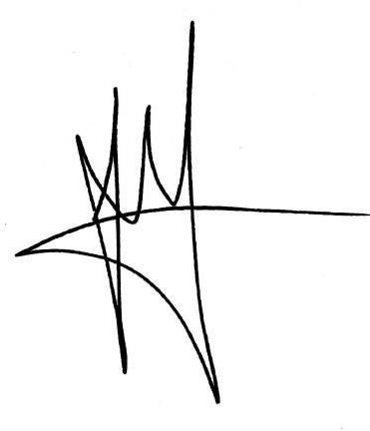






CONTRATANTE
C.C. 43251075
DIRECCIÓN: CARRERA 96 C N°50 A 280 APT 9707 TELÉFONO: 3012028331
TRANSPORTES

SUPERIOR

S.A.S.

NIT.

800.234.281

-

1

PROPIETARIO VEHICULO PLACA:
CONTRATO N°
LISTADO DE PASAJEROS
 | NOMBRE | No. CÉDULA
1 | María Rosmira Cartagena Quintero | 32524718
2 | Ana Francisca Cartagena Quintero | 21686310
3 | Oscar Tomás Mesa Cartagena | 71723333
4 | Lady Cristina Pineda Cadavid | 42694418
5 | Luna Mesa Pineda | 1025897697
6 | Mariluz Mesa Cartagena | 43575769
7 | Juan Carlos Duque Serna | 71705009
8 | Ana María Henao Mesa | 1018233669
9 | Juan Esteban Henao Mesa | 1018248152
10 | Edwin Alonso Mesa Cartagena | 71265987
11 | Astrid Berrio | 53002580
12 | Violet Zapata Berrio | 1015196806
13 | Jhonny Alexander Mesa Cartagena | 8063578
14 | Sandra Posada Montoya | 1020423075
15 | Evelyn Dahiana Borja Posada | 1025645456
16 | Samantha Mesa Posada | 1023558849
17
18
19
20

